**一、录制前**

1、调整好电脑屏幕的分辨率1920w*1080h，视频比例为16:9，，不得有黑边，保证电脑桌面和菜单栏干净（勿出现不相关的东西）

2、根据你使用的录制软件做好设置要求，设置要求如下

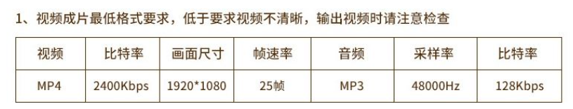

3、找一个安静的地方录制，选择不要靠近马路、电梯、出入口，开始录制前关闭门窗、空调，停用鼠标改用触控板/键盘

4、为保持幻灯片放映和视频画面播放的简洁性或不出现内容页的重叠，建议在幻灯片放映前/录制视频前，课件PPT“切换”项选“无”

5、如录制过程需要跳出课件PPT做沙箱演示、跳转网页等，请在录制前处理好桌面、任务栏无关软件图标，保证录制画面的整洁，同时提前打开好沙箱演示地址或网页

6、视觉牵引方面要满足最基本的板书或激光笔等工具来展示重点内容，至少是整个视频的50%（边讲边展示重点内容，而不是讲完后再展示重点内容）。即讲解过程要有板书，包括对知识点的划线圈点、画示意图、重点概念的书写等。需要注意请确定统一好一种展示工具，不建议来回切换不同的工具（比如激光笔切换鼠标箭头）

**二、录制中**

1、正式录制课程视频前，请提交5min左右demo，要求普通话发音标准，声音洪亮清晰，无口头禅，无明显停顿，语速正常，不能完全念胶片，背景无杂音，所有视频播放正常，画面中没有出现其他无关程序。如我们评审的视频demo没有问题，您按评审通过的视频demo标准正式录制课程视频

2、正式录制的课程视频，每个小节视频大概10-15min，但单个小节视频不超过18分钟，如果单个小节视频超过18分钟，请按内容设计对视频进行拆分，拆分的视频需要注意2点，一个单元知识点建议放在同一个视频内讲完，拆分的小节视频建议做知识点回顾或知识点引导，保证整体课程视频逻辑统一性

3、由于课程后台创建要求大纲/PPT目录小节与视频小节映射关系要一一对应，按内容设计拆分的小节视频要与评审通过的大纲/PPT小节目录映射关系要保持一致，如下：

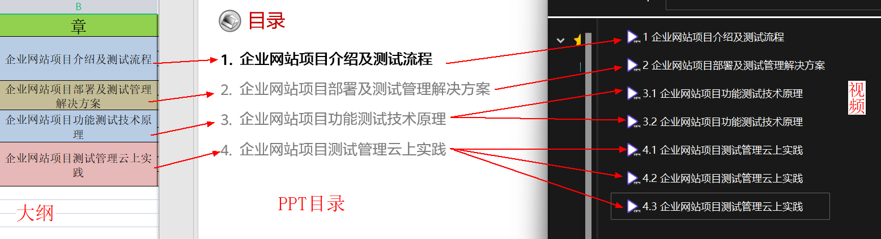

4、视频的画面不能出现录屏软件、弹窗等跟课件内容无关的东西

5、视频画面展示评审通过的课件内容，讲清楚每个知识点，切记不要念读PPT

6、为避免出现鼠标的点击或翻页声音，建议所有的操作都请通过键盘来进行：一是操作课件的上下页请通过键盘来操作，二是如果需要指出课件内容的重点，建议统一使用幻灯片里的激光笔功能

7、视频内容不涉及公司机密、绝密级别的信息，不侵犯个人隐私

8、视频内容不包含如客户姓名、账号等敏感信息，如画面出现账号、个人信息等敏感信息需打码隐藏

9、谨慎使用地图（中国地图、世界地图），不可用政府官员肖像和名人肖像

10、在1门课程里的所有章节视频中，视频片头放到第1章的第1个小节视频（语音开始前放），视频片尾放到最后1章的最后1个小节视频（语音结束后放），片头和片尾视频素材另外单独发

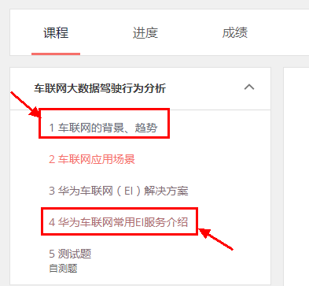

**三、录制后**

1、录制中出现的跳出页面、登录页面、文字输入等过程画面或者其他无关声音，请通过后期剪辑处理掉

2、检查好视频格式MP4、视频尺寸1920w*1080h、视频比例为16:9、不得有黑边、视频帧率不低于25帧、音频采样率48000Hz、音频码率（比特率）不低于128Kbps



**四、文件建立规范**

1、视频文件夹层级建立要求，请严格依据评审通过的大纲映射关系建立文件夹：

* 第1层级文件夹命名（课程名称）：《XXX》认证课程
* 第2层级文件命名（按章的维度划分）：1.XXX （说明：1代表章序号，XXX代表章名称，依次类推）
* 第3层级文件命名（按小节维度划分）：1.1XXX （说明：1.1代表对应章的小节，XXX代表小节名称，依次类推；如果单个小节视频超过18分钟，需要按技术内容设计对该小节视频进行拆分，拆分的小节视频命名XXX -1、XXX-2、XXX-3.....）
* 所有视频章节命名规范：章节序号+空一格+视频小节名称+空一格+ -1，X为阿拉伯数字，例：1.1 鲲鹏处理器介绍-1

**五、合规要素及版权说明（请见下方附件）**

